# 異動：

自動顯示原值，交易代碼、本日繳款金額、累計繳款金額

可以修改

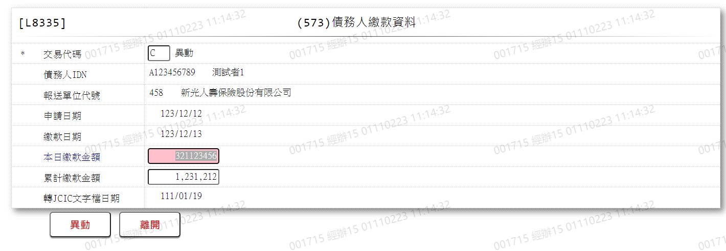

1. 交易代碼

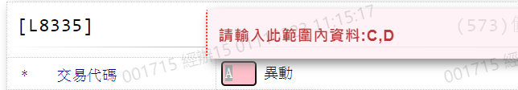

1. 本日繳款金額



1. 累計繳款金額

